МИНОБРНАУКИ РОССИИ

Федеральное государственное бюджетное образовательное учреждение высшего образования

НИЖЕГОРОДСКИЙ ГОСУДАРСТВЕННЫЙ ТЕХНИЧЕСКИЙ
УНИВЕРСИТЕТ им. Р.Е.АЛЕКСЕЕВА

«Институт радиоэлектроники и информационных технологий
Кафедра информатики и систем управления

_____ _______ GIT «Знакомство с системой контроля версий git.» _____________
(наименование темы проекта или работы)

ПОЯСНИТЕЛЬНАЯ ЗАПИСКА
ОТЧЕТ по лабораторной работе
(курсовому проекту, ОТЧЕТ по лабораторной работе)
по дисциплине
__________Информатика и компьютерные технологии___________________
(наименование дисциплины)

РУКОВОДИТЕЛЬ:
________________ ______Савкин А.Е.__ _
(подпись) (фамилия, и.,о.)

СТУДЕНТ:
________________ ______Вьюшкин Н.А._
(подпись) (фамилия, и.,о.)

________25-ПОз_______
(шифр группы)

Работа защищена «___» ____________
С оценкой ________________________
Задание к выполнению лабораторной работы № 3
Знакомство с системой контроля версий git.
Вариант 7
Задание на лабораторную работу:
Загрузить отчёты и материалы по предыдущим лабораторным работам в мой репозиторий на GitHub.
Цель работы:
Научиться пользоваться GitHub.
Ход работы:
Для использования команд использовался Git Bash.
Cкопировал исходный репозиторий https://github.com/OrangeRedeng/Spring_2026 себе на аккаунт https://github.com/snxn999 с помощью «Fork».
● Repository name: без изменений
● Description: без изменений
● Оставила флажок «Copy the main branch only».
Создал локальную копию в своём каталоге с помощью команды «git clone https://github.com/snxn999/Spring_2026.git»
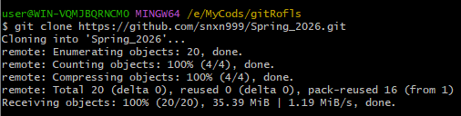
Создал новую ветку, названную своим именем и инициалами + группой, отобразил список веток и посмотрел, в кой из них я нахожусь:
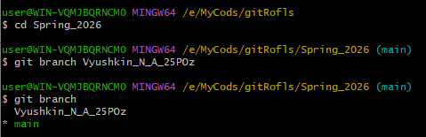
Добавил отчёты по 1-й и 2-й лабораторным в папки Lr1 и Lr2 соответственно. Воспользовался командой git add Lr1, чтобы отчёт был под наблюдением git. При помощи команды git status посмотрел какие файлы отслеживаются git.
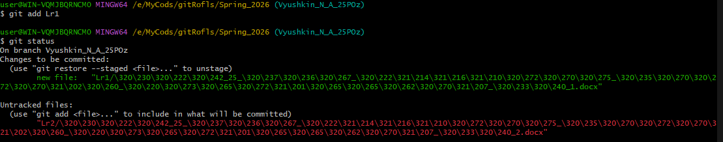
Воспользовался командой git add . , чтобы все файлы были под наблюдением git. Снова проверил статус файлов с помощью git status.
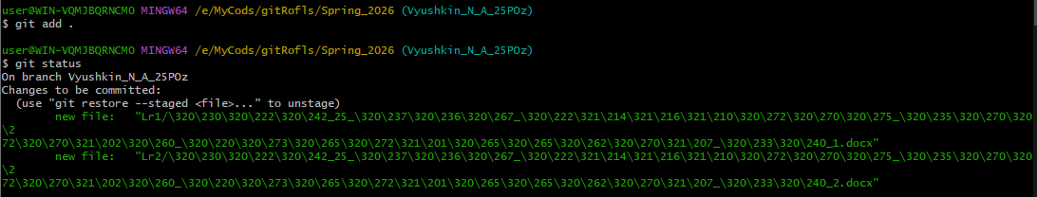
Сделал первый коммит с помощью команды git commit -m "Test commit"
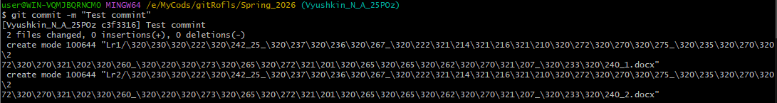
Создал файл New text in test.txt в папке Lr1, переименовал его в text.txt и командой git add . добавил его в отслеживание git. Далее добавил текст в файл, сохранил его и сделал коммит о добавлении текста в файл (git commit -m "more text added to first.txt"), и коммит с ключиком -a git commit -a -m "New text in text.txt"
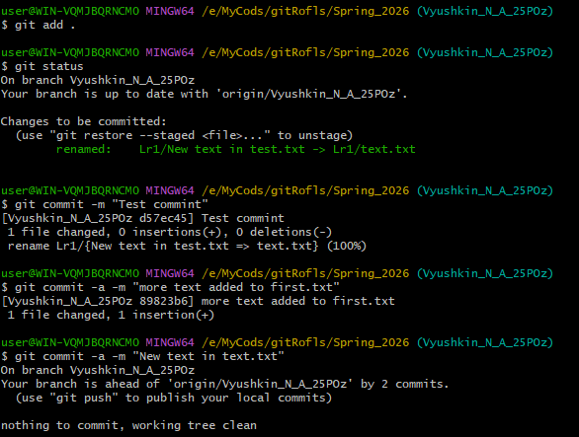
Воспользовался командой git push, получил ошибку и с помощью команды git push –set-upstream origin Vyushkin_N_A_25POz запушил изменения из локальной ветки, создав вышестоящую ветку, чтобы git понял куда отправлять изменения
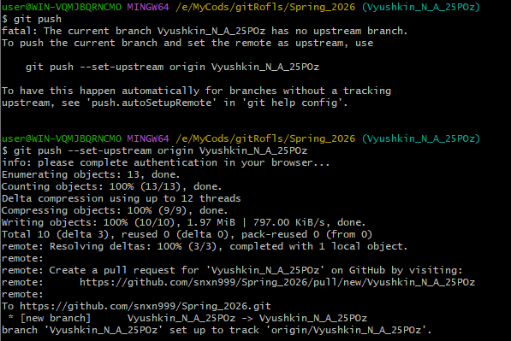
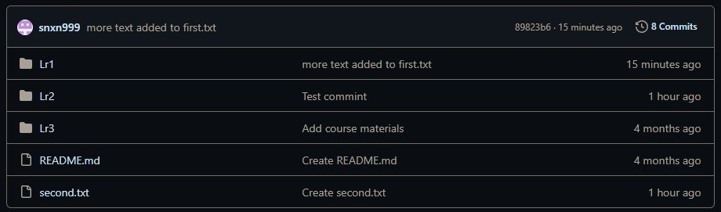
Создал файл second.txt в папке с лабораторной работой через редактор GitHub
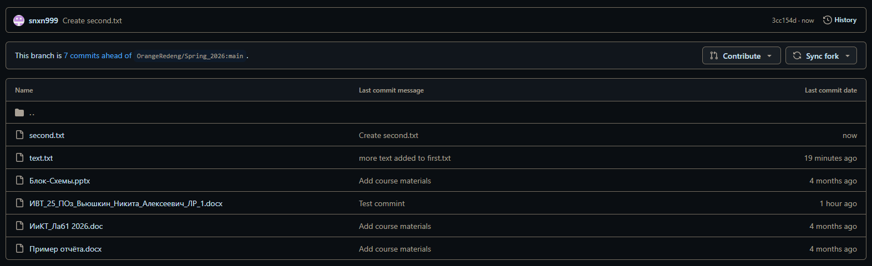

Воспользовался командой git push и получил ошибку. Чтобы её исправить воспользовался командой git pull
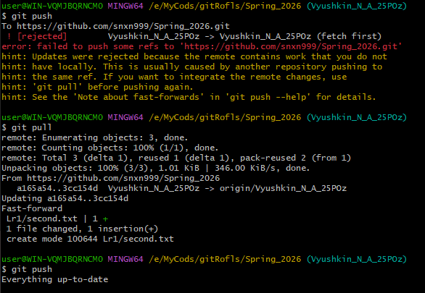
Далее создал pull request в основном репозитории
